Questionnaire RCP de recours pédiatrique-CSO Ile de France

DATE DE LA RCP :
PRESENTS :

Contact du professionnel demandeur :
Nom prénom :
Lieu d’exercice :
Discipline :
A renseigner par le professionnel qui demande la RCP | Commentaires CSO
MOTIF DE PRESENTATION EN RCP DE RECOURS
☐ Demande de bilan étiologique
☐ Orientation
☐ Demande d’avis spécialisé
☐ Suivi d’évolution (pour un patient déjà présenté en RCP de recours)
☐ Améliorer la pertinence et la coordination des soins
☐ Intérêt chirurgie bariatrique
☐ Intérêt traitement médicamenteux
DONNEES ADMINISTRATIVES PATIENT
Nom :
Prénom :
Date de naissance :
Age à la demande
Sexe ☐M ☐F
Ville et département de résidence :
Entourage familial (composition de la famille, parents séparés, alternance de domicile, fratrie…) :

PERSONNEL SOIGNANT IMPLIQUE DANS LE SUIVI DU PATIENT
☐Médecin traitant :
Nom prénom :
Lieu d’exercice :
Tel :
Mail :
☐Autre :
Nom prénom :
Lieu d’exercice :
Discipline
☐Autre :
Nom prénom :
Lieu d’exercice :
Discipline
HISTOIRE DE L’OBESITE – Joindre les courbes de croissance
Taille actuelle :
Taille cible génétique :
☐ Anomalies de la croissance staturale :
Poids actuel :
IMC actuel :
Z-score IMC actuel :
Age de rebond de la corpulence :
☐pas de rebond
Age de dépassement du seuil IOTF-30 :
☐Suivi antérieurs (joindre les CR)
☐ Diagnostic connu/suspecté pour une origine de l’obésité (monogénique/syndromique/lésionnelle)

COMPORTEMENT ALIMENTAIRE
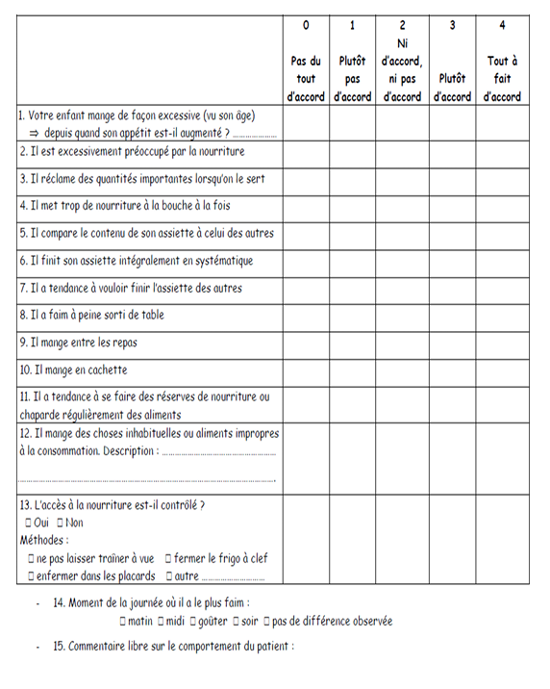
ANTECEDENTS FAMILIAUX
☐ Consanguinité
IMC max mère :
IMC max père
Obésité familiale
☐ ATCD familiaux chirurgie bariatrique
☐ DT2
☐ Dyslipidémies
☐ HTA
☐ SAOS
☐ Autres (maladies cardiovasculaires, cancers, maladies psychiatriques…)

ANTECEDENTS PERSONNELS
Terme de naissance :
PN :
TN :
☐Anomalies néonatales :
☐Syndrome dysmorphique :
☐Retard d’acquisition de la marche, du langage :
☐Difficultés scolaires (redoublements, scolarité adaptée…) :
☐ Diagnostic connu/suspecté de TND (TSA,TDI, TDA/H, Troubles DYS) :
☐Autres antécédents (troubles endocriniens…)

☐Evènements de vie marquants :

☐ Harcèlement

☐Traitements en cours
COMPLICATIONS COMORBIDITES
☐ Retentissement psychologique :

Eléments en faveur d’une obésité clinique :

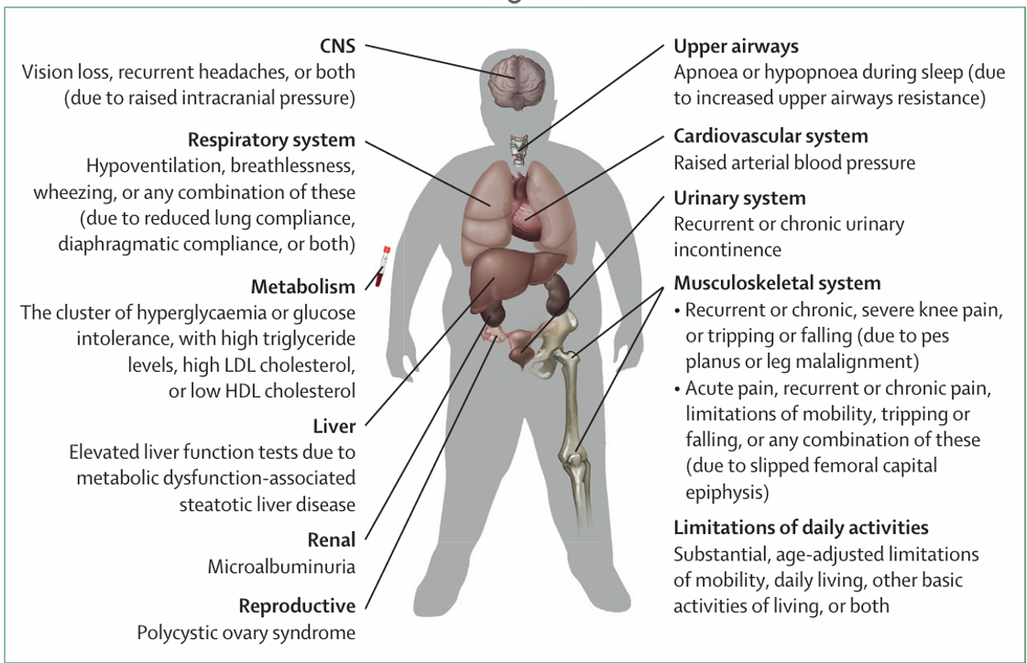

RESUME DE LA PROBLEMATIQUE ET QUESTIONS
PROPOSITIONS DE LA RCP
Avis rédigé par :
Le :
Signature :

